ŠUMARSKA I DRVODJELJSKA ŠKOLA KARLOVAC
domaćin je Državnog natjecanja i smotre radova učenika i učenica srednjih škola Republike Hrvatske
u obrazovnom sektoru šumarstvo, prerada i obrada drva
28. do 30. travnja 2010.

Natjecanje organiziraju i provode Ministarstvo znanosti, obrazovanja i športa,
Agencija za strukovno obrazovanje, Državno povjerenstvo i škola domaćin.

U gradu parkova i promenada i gradu na četiri rijeke okupit će se učenici iz brojnih škola «lijepe naše», a natjecat će se u stručnim disciplinama vezanim uz njihova buduća zanimanja: šumarskih tehničara, drvodjeljskih tehničara dizajnera i stolara.
Cilj je natjecanja promicanje znanja i vještina, uz predstavljanje zanimanja, razmjenu iskustava i afirmaciju darovitih učenika, ali isto tako i druženje i razvijanje prijateljstava.

Osim natjecanja održava se i smotra radova drvodjeljskih tehničara dizajnera, a tema ovogodišnje smotre je
«Tradicionalne drvene kuće».

Svečano otvaranje Državnog natjecanja održat će se
U Zorin domu, 29. travnja 2010. u 9 sati

Discipline koje će se odvijati pod budnim okom sudačkih povjerenstava su slijedeće:

ŠUMARSKI TEHNIČARI

- Dendrometrija - izmjere stojećeg stabla
- Dendrologija - determinacija vrsta drveća i grmlja
- Ispit znanja

PRAKTIČNI DIO - POLIGON
- okretanje vodilice i namještanje lanca motorne pile
- kombinirani prerez trupca motornom pilom
- podsijecanje stabla motornom pilom (izrada zasjeka)
- potpiljivanje stabala motornom pilom
- obaranje stabala na balon
- (točni) prerez trupca na podlozi

DRVODJELJSKI TEHNIČARI DIZAJNERI

  - DIZAJNERSKI DIO NATJECANJA
Ove godine zadan je tlocrt stana manje površine u kojem, pretpostavljeno, živi mladi bračni par srednjega građanskog staleža bez djece.
Praktični dio zadatka u području dizajna podijeljen je u dva dijela:
  - zadani glavni tlocrt stana
  - izrada perspektive zadanog dijela prostorije (funkcionalne cjeline) iz tlocrta stana

  - KONSTRUKCIJSKI DIO NATJECANJA
- Zadatak se izrađuje na računalu u programu ACAD 2004., a predsjednik povjerenstva na natjecanju izvlači jedan od triju mogućih zadataka, gornji kuhinjski element, radni stol ili blagovaonički stol koji natjecatelji dalje razrađuju.

STOLARI

ZADATAK ZA PRAKTIČNI DIO NATJECANJA

Naziv uratka: 1. Kosi otvoreni zubac - „njemački ugao“
2. Ravni otvoreni zazupci - „ hrvatski ugao“
3. Kosi otvoreni zupci
U radionici škole domaćina učenik izrađuje uradak na strojevima i ručnim alatima preme izrađenoj pripremi.
Učenici će dobiti grubo krojene elemente koje će obrađivati strojno i ručno.

Pozivamo vas na najzanimljivija događanja!

- četvrtak, 29. 4.2010. u 11 sati - školski arboretum
Smotra učeničkih radova - Tradicijske drvene kuće

- petak, 30.4.2010. od 9 do 13 sati - na školskom poligonu (iza škole) natjecanja u praktičnim šumarskim vještinam

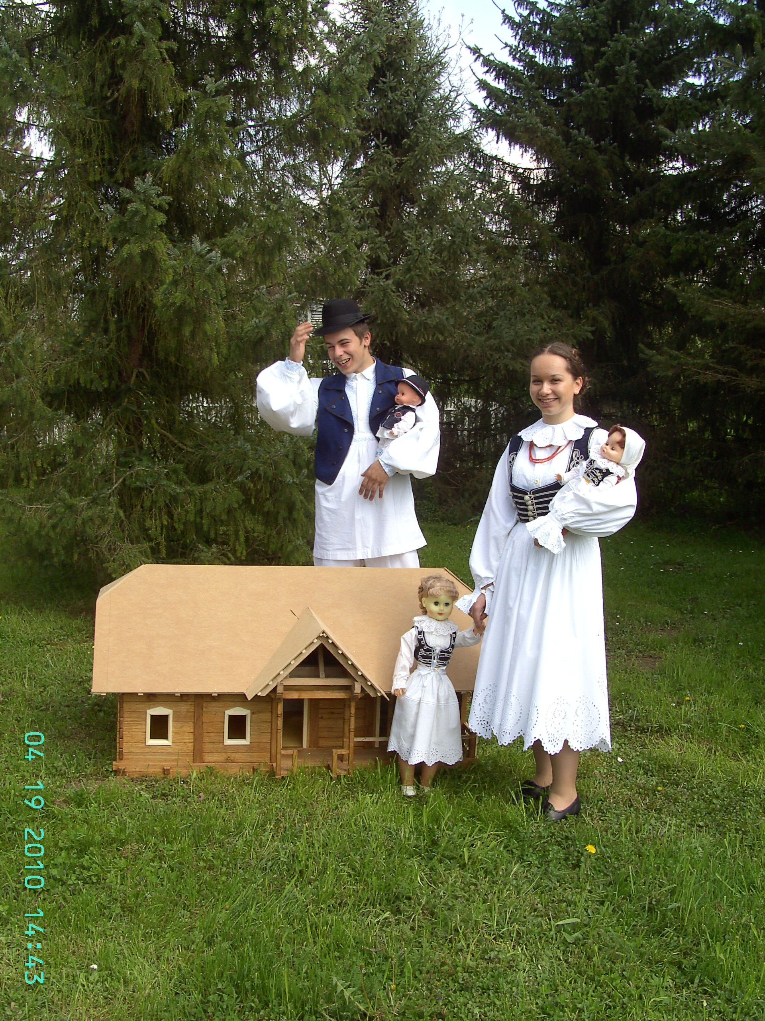

Svečano proglašenje pobjednika i podjela nagrada i priznanja
sudionicima i onima najboljima održat će se
30. travnja 2010. (petak) u 15 sati
Mjesto održavanja: uPRAVA šuma Karlovac

U nastavku možete pogledati popise prijavljenih učenika, njihovih mentora i škola iz kojih dolaze, po zanimanjima.

POPIS UČENIKA/CA, MENTORA/ICA I ŠKOLA
ŠUMARSKI TEHNIČAR
R.BR. | UČENIK/ICA | MENTOR/ICA | ŠKOLA
1. | KRAMARIĆ, DARIO | BUNJEVAC, DUBRAVKO | Srednja škola Ivana Trnskoga, Hrvatska Kostajnica
2. | petrić, vesna | BUNJEVAC, DUBRAVKO | Srednja škola Ivana Trnskoga, Hrvatska Kostajnica
3. | LOZER, MARIO | STOJEVSKI, DARKO | Tehnička škola Virovitica
4. | MEDVED, ZRINKO | STOJEVSKI, DARKO | Tehnička škola Virovitica
5. | JAKOBOVIĆ, MONIKA | PINJUH BUDISAVLJEVIĆ, DARIA | Srednja škola Matije Antuna Reljkovića, Slavonski Brod
6. | štivić, zvonimir | PINJUH BUDISAVLJEVIĆ, DARIA | Srednja škola Matije Antuna Reljkovića, Slavonski Brod
7. | DEKIĆ, IVAN | BACH, FILIP | Srednja škola Gračac
8. | kalašević, dejan | bach, filip | Srednja škola Gračac
9. | KNEŽEVIĆ, ADRIJAN | STOJNOVIĆ, ZORAN | Srednja škola Josipa Kozarca Đurđenovac
10. | PANDURIĆ, KARLO | STOJNOVIĆ, ZORAN | Srednja škola Josipa Kozarca Đurđenovac
11. | KESEGIĆ, TOMISLAV | RADić, gordan | Poljoprivredno šumarska škola Vinkovci
12. | PIKEC, JURAJ | RADIĆ, gordan | Poljoprivredno šumarska škola Vinkovci
13. | LENDARIĆ, JOSIP | KOVAČEVIĆ, ANTONIJA | Drvodjeljska škola Zagreb
14 | ŠAFAR, MIHAEL | KOVAČEVIĆ, ANTONIJA | Drvodjeljska škola Zagreb
15. | JANEŠ, DAVID | KONTA, MILKA | Šumarska i drvodjeljska škola Karlovac
16. | JOSIPOVIĆ, MATEJ | KONTA, MILKA | Šumarska i drvodjeljska škola Karlovac
17. | LONČAREVIĆ, STJEPAN | KONTA, MILKA | Šumarska i drvodjeljska škola Karlovac

POPIS UČENIKA/CA, MENTORA/ICA I ŠKOLA
SMOTRA RADOVA
R. BR. | UČENIK/ICA | MENTOR/ICA | ŠKOLA
- 4. | Čavlović, Denis | Bajzek, Ankica | Srednja škola Novska
 | Marković, Dražen | Ramić, Davorka | Obrtnička škola Sisak
 | Čorković, Ivica | Mrvoš, Mirjana | Obrtnička i tehnička škola Ogulin
 | Čop, Renato | Petrović, Ervin | Srednja škola Delnice
 | Ban, Antonio | Kozera, Evica | Strojarsko brodograđevna škola za industrijska i obrtnička zanimanja, Rijeka
 | Horvat, Marko | Farkaš, Darko | Tehnička škola Virovitica
 | Bićanić, Tomislav | Krznarić, Davor | Obrtnička škola Požega
 | Bušić, David | Vlaović, Ljiljana | Industrijsko-obrtnička škola, Nova Gradiška
 | Milanović, Mirela | Jovanovac, Josip | Drvodjelska tehnička škola Vinkovci
 | Grgić, Martino | Zvjerković, Gordana | Obrtna tehnička škola Split
 | Morgan, Roni | Damjanić, Darko | Gospodarska škola Buje  Instituto professionale Buie
 | Lacković, Ivan | Andrašek, Petar | Drvodjelska škola Zagreb
 | Brgan, Maja | Lozančić, Ljiljana | Šumarska i drvodjeljska škola Karlovac

POPIS UČENIKA/CA, MENTORA/ICA I ŠKOLA
DRVODJELJSKI TEHNIČAR DIZAJNER
R. BR. | UČENIK/ICA | MENTOR/ICA | ŠKOLA
1. | Karlovčan, Hrvoje | Filipović, Josip | Tehnička škola Virovitica
2. | Stankov, Alexander | Filipović, Josip | Tehnička škola Virovitica
3. | Brajdić, Krunoslav | Pilipović, Mladen | Strukovna škola Vice Vlatković Zadar
4. | Šalaj, Duje | Pilipović, Mladen | Strukovna škola Vice Vlatković Zadar
5. | Jarić, Josip | Petrušić, Jozo | Drvodjelska tehnička škola Vinkovci
6. | Knežević, Tomislav | Petrušić, Jozo | Drvodjelska tehnička škola Vinkovci
7. | Čaljkušić, Krešimir | Mikulčić, Zvonko | Obrtna tehnička škola Split
8. | Pupačić, Nikola | Mikulčić, Zvonko | Obrtna tehnička škola Split
9. | Miletić, Kristina | Petrić, Dunja | Drvodjeljska škola Zagreb
10. | Timko, Pavao | Petrić, Dunja | Drvodjeljska škola Zagreb
11. | Kovačević, Margareta | Sajko, Robert | Šumarska i drvodjeljska škola Karlovac
12. | Šimićak, Ana Mari | Sajko, Robert | Šumarska i drvodjeljska škola Karlovac
13. | Zagorac, Martina | Sajko, Robert | Šumarska i drvodjeljska škola Karlovac

POPIS UČENIKA, MENTORA/ICA I ŠKOLA
STOLAR
R. BR. | UČENIK | MENTOR/ICA | ŠKOLA
1. | MARINIĆ, MARIO | DANANIĆ, IVAN | Srednja škola Dragutina Stražimira, Sveti Ivan Zelina
2. | PRLIĆ, MARIO | CUKOVEČKI VINKO | Srednja škola Oroslavje
3. | GAGULIĆ, MARKO | ŽELJKO, MORIĆ | Obrtnička škola, Sisak
4. | KIRASIĆ, TOMISLAV | MIHALJEVIĆ, DAMIR | Obrtnička i tehnička škola Ogulin
5. | MRAK, VINKO | KNEŽEVIĆ, BRANISLAV | Strukovna škola Đurđevac
6. | ŠAPINA, PETAR | SMILJANEC, NENAD | Obrtnička škola Koprivnica
7. | PAPIĆ, DANIJEL | KRUŠIĆ, GORAN | Srednja škola „August Šenoa“, Garešnica
8. | LAKOTIĆ, FILIP | SMOKVINA, LIDIJA | Srednja škola Delnice
9. | ŽIGULIĆ, SANJIN | TEPAVAC, VESNA | Strojarsko brodograđevna škola za industrijska i obrtnička zanimanja, Rijeka
10. | BARČAN, SLAVKO | MATIJANIĆ-PULJIĆ, ŽELJKA | Industrijsko-obrtnička škola Virovitica
11. | MRŠIĆ, MATEJ | KRZNARIĆ, DAVOR | Obrtnička škola Požega
12. | ALVIR, TONI | PILIPOVIĆ, MLADEN | Strukovna škola Vice Vlatković Zadar
13. | DROBINA, IVAN | HUĐEK, JOSIP | Obrtnička škola Antuna Horvata Đakovo
14. | BUDIMIR, JOSIP | KRNIĆ, ANTE | Srednja strukovna škola Šibenik
15. | KESEGIĆ, TOMISLAV | MARKASOVIĆ, ZLATKO | Drvodjelska tehnička škola Vinkovci
16. | PERČIĆ, MATIJA | ČATLAIĆ, MILAN | Graditeljska škola Čakovec
17. | TOMAŠIĆ, TOMISLAV | VRBAN BORČIĆ, LADA | Drvodjeljska škola Zagreb
18. | BASAR, MARIO | BENKO, DEJAN | Šumarska i drvodjeljska škola Karlovac
19. | PUŠIĆ, IVAN | BENKO, DEJAN | Šumarska i drvodjeljska škola Karlovac

